Rittal ofrece refrigeradores y chillers preparadas para el futuro
Nuevo enfoque para los refrigerantes
Herborn 25/05/2026
En 2027, entrarán en vigor nuevos reglamentos de la UE que restringirán aún más el uso de refrigerantes en maquinaria nueva. En el futuro, muchos refrigerantes dejarán de estar autorizados para su comercialización. Esto afectará a numerosas máquinas y sistemas en los que se instalan unidades de climatización de armarios o chillers. Rittal ofrece una amplia gama de refrigeradores que utilizan el nuevo refrigerante R-1234yf, lo que permite a los fabricantes de maquinaria adaptar sus productos a futuros requisitos regulatorios, en la mayoría de los casos sin necesidad de realizar modificaciones adicionales.
A partir del 1 de enero de 2027, el Reglamento de la UE 2024/573 restringirá el uso de refrigerantes en refrigeradores y chillers con una potencia de refrigeración inferior a 12 kW. A partir de esa fecha, solo podrán comercializarse en la UE refrigeradores que utilicen refrigerantes con un PCA (Potencial de Calentamiento Atmosférico) inferior a 150. A partir de 2032, ya no será posible utilizar refrigerantes que contengan gases fluorados (F-gas) en estos productos. En el caso de las chillers con una potencia de refrigeración superior a 12 kW que se comercialicen a partir de 2027, únicamente deberán emplearse refrigerantes con un PCA inferior a 750. Asimismo, otros reglamentos internacionales, como los de Estados Unidos, ya han establecido desde 2025 un límite de PCA de 700 para los refrigerantes utilizados en este tipo de equipos.

Cumplimiento de los reglamentos sin grandes esfuerzos
Rittal reaccionó ya en 2024 a los límites cada vez más exigentes, adaptando todos sus refrigeradores y chillers al refrigerante R-513A, una mezcla de R-134a y R-1234yf, logrando así un PCA de 631. De este modo, estos equipos mantendrán su homologación internacional hasta nuevo aviso. A partir del primer trimestre de 2026, la gama de refrigeradores Blue e+ se convirtió al refrigerante R-1234yf, seguida de la serie de chillers Blue e+ que lo hará en el segundo trimestre. "Esto significa que las soluciones de climatización de Rittal cumplirán con los reglamentos internacionales al menos hasta 2032, y también dispondremos, con la debida antelación, de soluciones adecuadas para nuestros clientes de cara a los requisitos aplicables a partir de esa fecha", confirma Ralf Schneider, Head of Solution Sales Climate Control en Rittal.

Nuevos refrigerantes con mayor riesgo de inflamabilidad

Sin embargo, al instalar sistemas de refrigeración, debe tenerse en cuenta que la inflamabilidad de los refrigerantes aumenta a medida que disminuye su PCA. "Aunque el R-1234yf es inflamable, solo se enciende a temperaturas superiores a 400 °C , por lo que se clasifica como de baja inflamabilidad (clase de seguridad A2L)", explica Ralf Schneider. El análisis de riesgos realizado por Rittal sobre el uso de este refrigerante en los refrigeradores de armarios ha dado como resultado una clasificación de "bajo riesgo".

En la industria de la automoción se han llevado a cabo diversos análisis y ensayos sobre el uso del R-1234yf. Los resultados muestran un riesgo ligeramente superior en comparación con el uso del R-134a, aunque sin un aumento significativo del riesgo de accidentes en términos generales. En Japón, el R-1234yf se utiliza desde hace años en refrigeradores de armarios y otros sistemas de refrigeración, ya que, a diferencia de los refrigerantes con F-gas, no requiere un mantenimiento periódico. Desde 2018, Rittal suministra equipos cargados con R-1234yf a este mercado, lo que le ha permitido adquirir una amplia experiencia con este refrigerante. Esto significa que, a medio plazo, los fabricantes de maquinaria podrán seguir utilizando los refrigeradores y chillers de Rittal en armarios y otras aplicaciones sin necesidad de realizar modificaciones importantes, lo que les permitirá comercializar sus sistemas a nivel global cumpliendo con los reglamentos vigentes.

Una gama de productos preparada para el futuro

Con sus refrigeradores Blue e+ que utilizan el nuevo refrigerante R-1234yf, Rittal ya garantiza el pleno cumplimiento de los requisitos del reglamento F-gas, reduciendo además el impacto en costes. Esto se debe a que los refrigerantes con un PCA más elevado, como el R-513A, son cada vez más escasos y caros debido a las cuotas más estrictas. De este modo, la adopción temprana del R-1234yf también permite asegurar el suministro a largo plazo, especialmente ante las importantes reducciones previstas a partir de 2027.

Gracias a las certificaciones UL e IEC, a las reducidas cargas de refrigerante A2L y a un diseño de equipo optimizado en materia de seguridad, los refrigeradores pueden utilizarse en todo el mundo sin necesidad de medidas de seguridad adicionales. Los certificados correspondientes pueden descargarse en la página web de Rittal (https://www.rittal.com/es-es/products/PG20231215KLI101/PG20231215KLI103).

Rittal ofrece a sus clientes una gama completa de productos preparada para el futuro que cubre todas las aplicaciones. Las tecnologías de los refrigeradores y chillers proporcionan una solución sostenible, energéticamente eficiente y viable a largo plazo, mucho más que una simple tecnología de transición. Los refrigeradores siguen estando disponibles con el refrigerante R-513A (PCA 631) para casos específicos en los que los usuarios documenten un riesgo inaceptable en su aplicación.

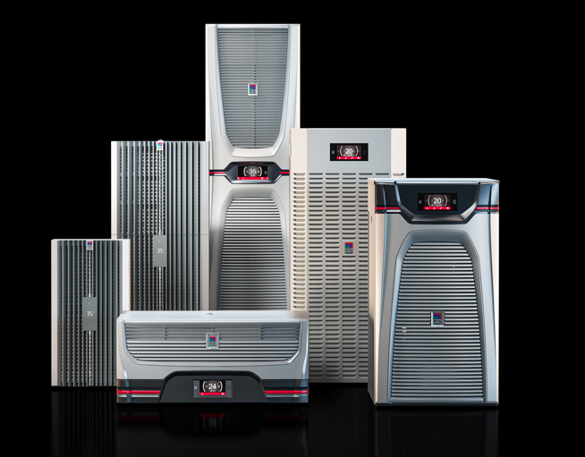 |  | 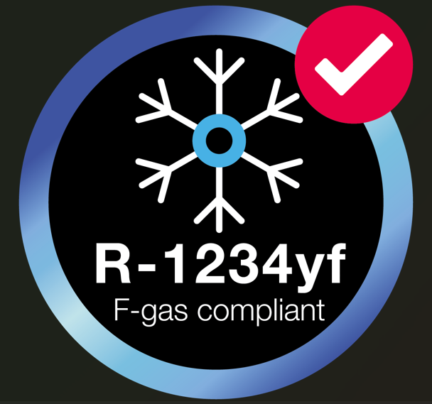
Imagen 1  Desde el primer trimestre de 2026, la gama de refrigeradores Blue e+ se convirtió al refrigerante R-1234yf. La serie de chillers Blue e+ le seguirá en el segundo trimestre. |  | Imagen 2 en negro / Imagen 3 en blanco  Rittal ofrece una amplia gama de refrigeradores que utilizan el nuevo refrigerante R-1234yf, lo que permite a los fabricantes de maquinaria adaptar sus productos a futuros requisitos regulatorios, en la mayoría de los casos sin necesidad de realizar modificaciones adicionales.

Puede reproducirse de forma gratuita. Por favor, nombre a Rittal GmbH & Co. KG como fuente

Rittal

Rittal es un proveedor global líder de sistemas de recubrimientos, automatización e infraestructuras con sus unidades industriales, de TI, energía y energía, refrigeración y servicio. Los productos Rittal se utilizan en más del 90% de las industrias globales: estandarizados, personalizados y siempre de la mejor calidad.

Nuestro enfoque y metodología: Rittal, Rittal Software Systems (Eplan, Cideon) y Rittal Automation Systems (RAS, Ehrt, Alfra) combinan su experiencia en hardware y software para optimizar, optimizar e industrializar procesos a lo largo de toda la cadena de valor de sus clientes, incluyendo su infraestructura de TI, desde la construcción de control y de conmutación, la construcción de maquinaria hasta empresas manufactureras o el sector energético.

Nuestra promesa de entrega: los productos estándar de Rittal se entregan en Alemania en 24 horas y en 48 horas en toda Europa.
Céntrate en el cliente
Mejorar la eficiencia y aumentar la productividad mediante la automatización y la digitalización es uno de los mayores retos para nuestros clientes. Esto requiere un conocimiento y experiencia profundos, la combinación de hardware y software, y redes intersectoriales. Estamos convencidos de que crear y conectar salas de datos es crucial para el éxito de la transformación industrial. Y esa es precisamente nuestra especialidad y campo de competencia.

Eplan y Rittal están impulsando el desarrollo del gemelo de automatización digital, haciendo que los datos sean accesibles y utilizables también en operaciones. Cideon está mejorando la consistencia de datos en el contexto del gemelo digital de productos con su experiencia en CAD/CAM, PDM/PLM y configuración de productos.
Sostenibilidad
La protección medioambiental y climática, la responsabilidad social y la gobernanza corporativa ética son algo habitual para Rittal. Nos tomamos muy en serio nuestra responsabilidad y responsabilidad por un futuro sostenible. Nuestro compromiso con la gestión y conservación de recursos incluye la mejora continua de nuestros propios procesos productivos, la minimización de la huella de carbono de nuestros productos y la provisión de soluciones que apoyen y ayuden a nuestros clientes a alcanzar sus propios objetivos climáticos.
Negocio familiar y actor global
Fundada en 1961, Rittal es la mayor empresa del grupo Friedhelm Loh, gestionado por sus propietarios. El grupo opera a nivel mundial, con 13 centros de producción y 95 filiales internacionales. Cuenta con 12.600 empleados y registró unos ingresos de 3.100 millones de euros en el ejercicio 2024. En 2023, el Grupo Friedhelm Loh recibió los premios "Mejor Lugar para Aprender" y "Empleador del Futuro". En 2026, Rittal fue galardonada con el Top 100 Seal como una de las empresas medianas más innovadoras de Alemania por quinta vez consecutiva. En 2025, la planta de Rittal en Haiger ganó el primer puesto absoluto en la prestigiosa y independiente competición "Fábrica del Año", que la reconoció como un símbolo de excelencia manufacturera y una de las mejores fábricas de Europa.

Para más información, visita www.rittal.com y www.friedhelm-loh-group.com.

Comunicación Corporativa y de Marca

